附图：以下为收款二维码:

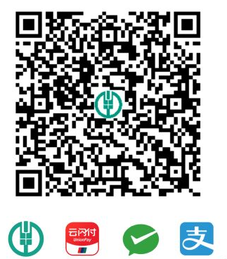

法定代表人身份证明 （格式）

投标人名称：
单位性质：
地址：
成立时间： 年 月 日
经营期限：
姓名： 性别： 年龄： 职务： 系 （投标人名称） 的法定代表人。

特此证明。

投标人： （盖单位章）
年 月 日
身份证复印件

正面 | 反面

授权委托书 （格式）

本人系 （姓名）系 （单位名称）的法定代表人，现委托 （姓名） 为我方代理人。代理人根据授权，以我方名义签署、澄清、说明、补正、递交、撤回、 修改龙江镇325国道与人⺠北路交叉口东 侧9-3M/C地块出租项目（标的名称）的投标文件、签订合同和处理有关事宜，其法律后果由我方承担。

委托期限： 。
代理人无转委托权。

竞 价 人： （盖单位章）
法定代表人： （签字或盖章）
身份证号码：
委托代理人： （签字或盖章）
身份证号码：
联系电话：
年 月 日
身份证复印件

正面 | 反面

